6^{ο} Δημοτικό Βριλησσίων

ΤΕΧΝΟΛΟΓΙΕΣ ΠΛΗΡΟΦΟΡΙΑΣ ΚΑΙ ΕΠΙΚΟΙΝΩΝΙΑΣ

ΤΑΞΗ Δ΄
ΜΟΝΤΕΛΟΠΟΙΩ ΜΕ ΕΝΝΟΙΟΛΟΓΙΚΟΥΣ ΧΑΡΤΕΣ

Χρησιμοποιώντας τα παρακάτω στοιχεία που σας δίνονται, φτιάξτε στο Cmap Tools ένα διάγραμμα (οργανόγραμμα) που να εμφανίζει την ιεραρχική σχέση μεταξύ των βαθμίδων εκπαίδευσης στην Ελλάδα.

ΒΑΘΜΙΔΕΣ ΕΚΠΑΙΔΕΥΣΗΣ

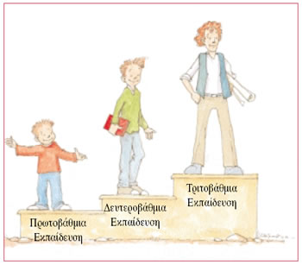 | Οι βαθμίδες της εκπαίδευσης είναι:  α. Πρωτοβάθμια Εκπαίδευση, που περιλαμβάνει το Νηπιαγωγείο και το Δημοτικό Σχολείο  β. Δευτεροβάθμια Εκπαίδευση, που περιλαμβάνει το Γυμνάσιο, το Γενικό Λύκειο και το Επαγγελματικό Λύκειο (ΕΠΑ.Λ.) και  γ. Τριτοβάθμια Εκπαίδευση, που περιλαμβάνει το Πανεπιστήμιο – Ανώτατα Εκπαιδευτικά Ιδρύματα (Α.Ε.Ι.) και τα Ανώτατα Τεχνολογικά Εκπαιδευτικά Ιδρύματα (Α.Τ.Ε.Ι.).

